Перечислить географические объекты ГО ЗАТО Фокино,
Клипер «Абрек»
Клипер «Разбойник»
названные в честь адмиралов Тихоокеанского флота России
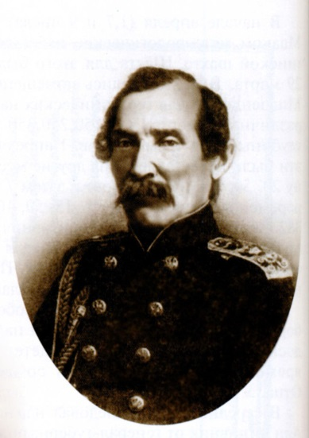
Евфимий Васильевич Путятин (1803-1883)
Русский адмирал,
государственный деятель и дипломат.
В 1853 г. производил опись восточного побережья Приморья и собирал материал для лоций.
В 1855 году подписал Симодский договор, первый договор о дружбе и торговле России с Японией.
Путятин назначен начальником тихоокеанской эскадры
В 1857 году Путятин возглавил дипломатическую миссию в Китай.
В 1858 года в Тяньцзине Путятин первым из представителей европейских держав заключил торговый договор с Китаем. Этот же договор предусматривал определить не установленную до этого времени часть границы между Россией и Китаем.
Ива́н Семёнович У́нковский (1822-1886)
Русский адмирал,
кругосветный мореплаватель, сенатор,
исследователь Японского моря и залива Петра Великого.
В 1852 г. – командир флагмана эскадры Е.В. Путятина – фрегата «Паллада», которая направилась в Японию для заключения дипломатических отношений
С 1857 г. – командир фрегата «Аскольд», участник Тихоокеанской экспедиции, которой командовал чрезвычайный посланник в Китае и Японии Е. В. Путятин
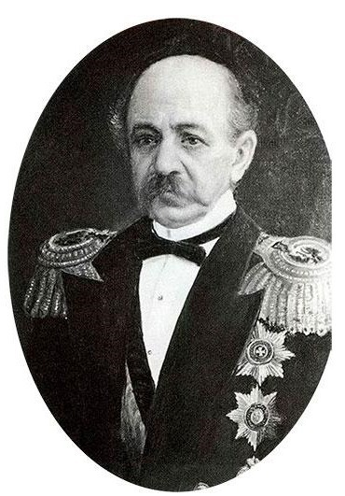
Все́волод Фёдорович Ру́днев (1855-1913)
герой русско-японской войны 1904-1905гг.,
контр-адмирал Российского Императорского Флота, командир крейсера «Варяг».
«Варяг» и канонерская лодка «Кореец» охраняли русскую миссию в корейском порту Чемульпо.
9 февраля 1904 года «Варяг» под командованием Руднева и канонерская лодка «Кореец» приняли бой японской эскадры, насчитывающей 14 кораблей.
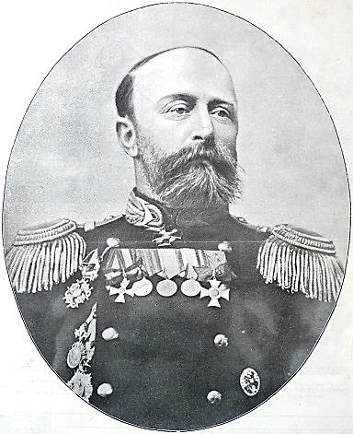
В 1907 году Руднев был награждён японским орденом Восходящего солнца — в знак признания героизма русских моряков, став одним из первых русских (и вообще европейцев), получившим этот орден.
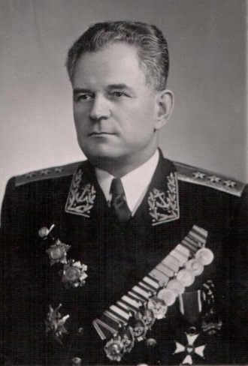
Виталий Алексеевич Фокин (1906 -1964)
Советский военачальник.
Начальник Главного штаба Военно-морского флота - первый заместитель Главнокомандующего ВМФ СССР,
Командующий Тихоокеанским флотом, адмирал.

Участник Великой Отечественной войны.
После смерти адмирала именем Фокина в 1964г.был назван ракетный крейсер «Адмирал Фокин», улица во Владивостоке, в 1980 г. и наш город Фокино.

